Các bài thuốc dân gian chữa viêm xoang hiệu quả tại nhà
Viêm xoang là bệnh rất phổ biến trong cộng đồng. Bệnh tuy không nguy hiểm tính mạng nhưng có nhiều triệu chứng làm giảm chất lượng cuộc sống như đau đầu dữ dội, chảy nước mũi. Trong dân gian có lưu truyền những bài thuốc quý giúp chữa trị bệnh viêm xoang hiệu quả, đơn giản sau.
Xông xoang bằng tinh dầu bạch đàn
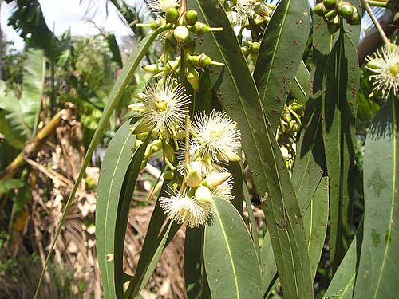
Nhỏ một vài giọt tinh dầu bạch đàn trong một bát nước nóng. Trùm một chiếc khăn phủ đầu bạn và cái bát, sau đó hít hơi nước bằng mũi. Điều này giúp bạn làm sạch chất nhầy và cảm thấy dễ chịu ngay lập tức.
Dầu dưỡng lá chanh
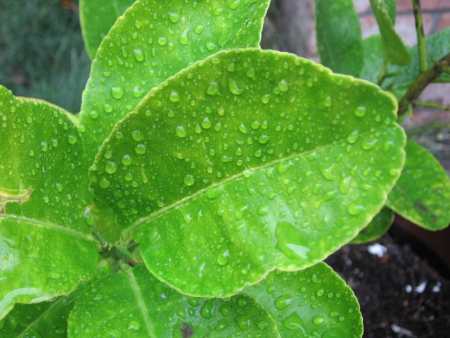
Bạn có thể đun sôi lá chanh khô khoảng 10 phút. Sau đó lọc hỗn hợp và sử dụng dung dịch này để súc miệng. Nó là sự cứu trợ tuyệt vời với những ai bị viêm xoang.
bài thuốc dân gian chữa viêm xoang 2
Chữa viêm xoang bằng nước muối
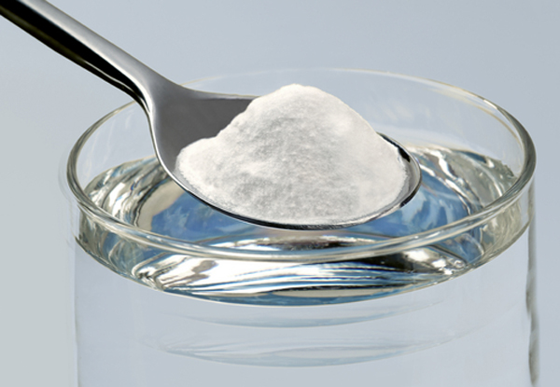
Nước muối có tác dụng làm sạch chất nhầy, giảm nghẹt mũi, giúp loại bỏ các chất gây dị ứng, chất ô nhiễm trong môi trường xung quanh.
Cách làm: pha một bát nước muối. Bịt một bên mũi bằng ngón tay trỏ rồi nhúng lỗ mũi bên kia vào bát, hít thật mạnh để nước đi vào mũi và xuống miệng. Nhổ nước ra và lặp lại khoảng 3-5 lần. Làm tương tự với lỗ mũi còn lại.
Bạn nên hít nước muối theo cách trên ngày 2 lần (sáng và tối). Bạn sẽ thấy mũi của mình trở nên thông thoáng và không còn viêm nữa.
Lưu ý: Với cách chữa viêm xoang này, có thể dùng nước muối sinh lý để rửa mũi, không nên dùng muối biển và muối iot để rửa mũi trong điều trị viêm xoang.
Chữa viêm xoang bằng rượu tỏi
Cách làm: Tỏi khô (đã bóc bỏ vỏ) 40g đem thái nhỏ, cho vào chai ngâm với 100 ml rượu trắng 40-45 độ, thỉnh thoảng lại lắc chai rượu, dần dần rượu chuyển từ màu trắng sang màu vàng, đến ngày thứ 10 thì chuyển sang màu nghệ và dùng được.
Nhỏ một, hai giọt vào và bóp nhẹ thành mũi cho ngấm. Hơi xót một chút nhưng chịu khó làm thường xuyên, bạn sẽ thấy đỡ hơn hẳn.

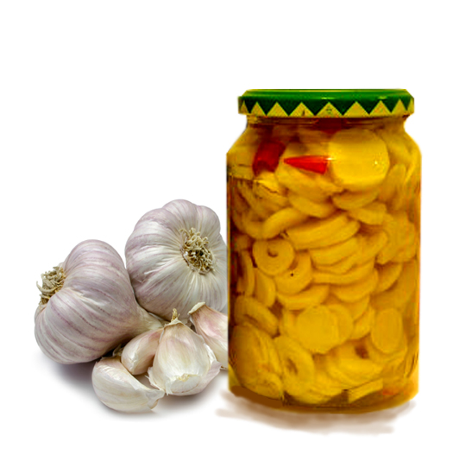
Mật ong chữa viêm xoang
Viêm xoang là một trong những căn bệnh mãn tính rất phổ biến và dễ phát sinh nhất là trong điều kiện môi trường với nhiều khói bụi và thời tiết thay đổi như hiện nay. Viêm xoang gây tắc các lỗ thông từ xoang đổ ra hốc mũi do viêm nhiễm hay phù nề, mủ ứ đọng … ảnh hưởng nghiêm trọng đến đời sống sinh hoạt của bệnh nhân. Hầu hết bệnh nhân đều coi thường căn bệnh này mà không biết rằng viêm xoang có thể gây ra những biến chứng nguy hiểm như: viêm tai giữa, viêm họng mãn, nhiễm trùng ổ mắt, viêm màng não…. nếu không điều trị dứt điểm và đúng cách.
Hiện nay dùng thuốc tây y hay phẫu thuật chỉ là những biện pháp điều trị tức thời, không hiệu quả mà còn gây ra một số tác dụng phụ: tăng nhịp tim, gây nghẹt mũi bù trừ, dãn mạch, viêm mũi… nếu sử dụng lâu dài.
Theo nhiều nghiên cứu cho thấy dùng mật ong chữa viêm xoang là phương pháp an toàn và đem lại hiệu quả cao. Điều này đã được các nhà khoa học chứng minh, trong mật ong có chứa chất kháng khuẩn được xem là kháng sinh tự nhiên giúp tiêu diệt và ngăn ngừa sự phát triển của vi khuẩn Staph aureus và Pseudomonas aeruginosa, hai vi khuẩn này chính là nguyên nhân gây bệnh viêm xoang.
Cách dùng mật ong chữa viêm xoang: Dùng tỏi giã nhuyễn, ép lấy nước, trộn với mật ong theo tỷ lệ 1:1. Rửa sạch mũi bằng dung dịch Nacl 0,9% rồi lau khô, sau đó dùng bông gòn thấm hỗn hợp tỏi và mật ong cho vào hốc mũi, để khoảng 1 tiếng. Mỗi ngày thực hiện 2 lần, dùng liên tục 1 tuần bạn sẽ thấy hiệu quả. Dùng mật ong chữa viêm xoang ban đầu bạn sẽ có cảm giác gắt ở mũi rất khó chịu nhưng khi hỗn hợp ngấm vào mũi tạo sự thông thoáng ở các xoang đem lại cảm giác dễ chịu.

Ngoài ra trong mật ong còn chứa khoảng 300 vi chất, các vitamin và enzym. Vì thế bạn nên dùng 2 thìa mật ong pha nước ấm để uống hàng ngày, mỗi ngày dùng 2 lần, trước khi ăn sáng và trước khi ngủ 15 phút. Đây là cách đơn giản nhưng đem lại hiệu quả cao giúp bạn tăng sức đề kháng chống lại những tác nhân gây viêm xoang.
Dùng mật ong chữa viêm xoang tuy là phương pháp dân gian nhưng đã được các nhà khoa học thừa nhận bởi hiệu quả mà nó mang lại. Đây là một bước tiến mới trong y học và cũng là giải pháp rất an toàn cho những người bị viêm xoang cấp và mãn tính.

